Fehim mill-Qari Il-Ħames Sena

Annimali fil-Periklu

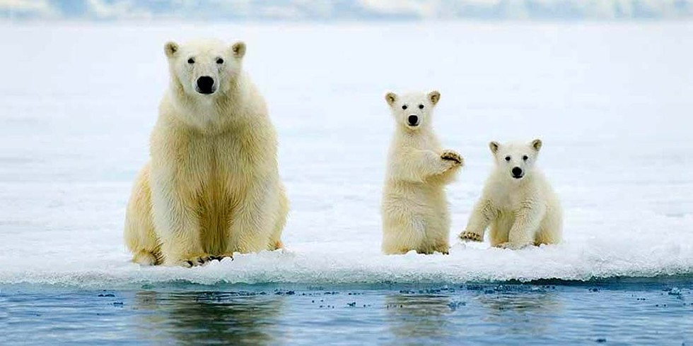

Aqra s-silta.
Annimali bħad-dinosawri llum narawhom biss fl-istampi jew f’xi film. Iżda miljuni ta’ snin ilu kienu jgħixu tassew fid-dinja. Illum ngħidu li dawn l-annimali huma estinti għax m’għadhomx jeżistu. (paragrafu 1)

Hemm diversi raġunijiet għala xi annimali jinsabu fil-periklu li jinqerdu. Fosthom hemm kawżi naturali bħal għargħar jew nixfa. Raġuni oħra hi n-nuqqas ta’ spazju. Dan il-għaliex il-popolazzjoni tan-nies fid-dinja dejjem qed tikber u l-bniedem qed jeqred l-ambjent naturali biex juża l-art għall-bini u t-toroq. Xi annimali jistgħu jkunu f’periklu li jinqerdu meta l-klima fejn jgħixu tinbidel u ma jkunux jistgħu jaddattaw ruħhom għaliha. (paragrafu 2)

Fil-fatt, l-ors polari qiegħed fil-periklu għaliex il-klima tad-dinja qed tisħon. Dan l-annimal li jgħix fis-silġ tal-Artiku, jaqbad il-ħut u jieklu biex irabbi biżżejjed xaħam għal meta s-silġ jibda jinħall u jkollu jitla’ fuq l-art. Bit-tibdil fil-klima, is-silġ qed jinħall aktar kmieni u jifforma aktar tard. Għalhekk l-ors mhux qed ikollu daqshekk ċans biex jiekol u jifforma x-xaħam. Uħud mill-orsijiet jissugraw ħajjithom biex isibu s-silġ u jmutu fi triqithom biex isibuh kawża t’għeja u ġuħ.
(paragrafu 3)

Raġuni oħra għaliex xi annimali qegħdin fil-periklu li jinqerdu hija għax qed jiġu kkaċċjati mill-bniedem. Annimali bħall-gurilla huma mfittxija mill-bniedem għal-laħam. Oħrajn huma mfittxija għall-pil sabiħ tagħhom. It-tigra hi eżempju ta’ dan. Mhux l-ewwel darba li naraw xi kowt jew xi tapit magħmul mill-pil ta’ dan
l-annimal. Il-kukkudrill hu annimal ikkaċċjat mill-bniedem għall-ġilda tiegħu. Minnha jsiru żraben u basktijiet. L-iljunfant hu mfittex kemm għal-laħam tiegħu kif ukoll għan-nejbiet tal-avorju. (paragrafu 4)

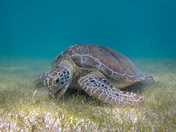
L-għasafar u l-ħut jiġu kkaċċjati mill-bniedem mhux biss bħala
sport jew għall-ikel iżda wkoll għal affarijiet oħra. Pereżempju,
fi żmien ir-Reġina Vittorja tal-Ingilterra, kienu moda l-kpiepel
tar-rix għalhekk kienu jinqatlu ħafna għasafar dak iż-żmien.
Mill-banda l-oħra tip ta’ kelb il-baħar qed jinqabad mis-sajjieda
minħabba l-ġewnaħ tiegħu. Minnu fl-Asja jagħmlu soppa delizjuża.
Annimali oħra fil-periklu huma l-fkieren tal-baħar. Meta dawn jitilgħu l-art biex ibidu l-bajd, ikun hemm min jisraq il-bajd tagħhom jew inkella joqtolhom għall-qoxra iebsa tagħhom. (paragrafu 5)

B’xorti tajba filwaqt li ċertu bnedmin qed jeqirdu l-annimali, għaqdiet bħal WWF qed jagħmlu sforzi kbar biex jipproteġuhom. Barra minn hekk xi annimali qed jiġu protetti mil-liġi sabiex ma jinqerdux minn wiċċ id-dinja. (paragrafu 6)

 |  | Veru | Falz
1 | Id-dinosawri m’għadhomx jeżistu.
2 | Il-klima tad-dinja qed tiksaħ.
3 | L-ors polari mhux fil-periklu li jinqered.
4 | Kowtijiet, tapiti, żraben u basktijiet huma affarijiet li jistgħu jsiru mill-ġilda jew il-pil tal-annimali.

Taħriġ A. Immarka Veru jew Falz

Taħriġ B. Qabbel naħa m’oħra permezz tan-numri.

5 | Il-bniedem jikkaċċja l-iljunfant |  | għall-qoxra.
6 | Il-bniedem jaqbad il-kukkudrill |  | għall-pil.
7 | Il-bniedem jikkaċċja t-tigra |  | għan-nejbiet.
8 | Il-fekruna hi mfittxa mill-bniedem |  | għall-ġilda.

Taħriġ Ċ. Imla l-vojt skont is-silta.

9 L-ors polari _______________ il-ħut.
10 Fi żmien ir-Reġina Vittorja l-għasafar kienu jinqatlu biex isiru
l-_______________ tar-rix.
11 Il-fkieren jitilgħu l-art biex _______________ l-bajd.
12 Għaqdiet bħal WWF jagħmlu minn kollox biex _______________
l-annimali.

Taħriġ D. Wieġeb il-mistoqsijiet.

13 Semmi żewġ raġunijiet għala xi annimali jinsabu fil-periklu. (paragrafu 2)
i) ________________________________________________________
ii) ________________________________________________________

14 Għalfejn is-silġ qed jinħall aktar kmieni? (paragrafu 3)
__________________________________________________________
__________________________________________________________

15 Semmi ikel li jsir fl-Asja mill-ġewnaħ tal-kelb il-baħar. (paragrafu 5)
_________________________________________________________
_________________________________________________________

